МІНІСТЕРСТВО ОСВІТИ І НАУКИ УКРАЇНИ
НАЦІОНАЛЬНИЙ ТЕХНІЧНИЙ УНІВЕРСИТЕТ УКРАЇНИ
«КИЇВСЬКИЙ ПОЛІТЕХНІЧНИЙ ІНСТИТУТ імені ІГОРЯ СІКОРСЬКОГО»
Факультет інформатики та обчислювальної техніки
Кафедра обчислювальної техніки

Лабораторна робота №2
з дисципліни
«Об’єктно-орієнтоване програмування»
на тему
«Розробка графічного редактора об’єктів на C++»

Виконала:  студентка групи ІМ-51  Усенко Анастасія  Варіант Ж = 25 | Перевірив:  Рекечинський Д.О.

Київ — 2026

МЕТА РОБОТИ
Отримати вміння та навички використовувати інкапсуляцію, абстракцію типів, успадкування та поліморфізм на основі класів С++, запрограмувавши простий графічний редактор в об’єктно-орієнтованому стилі.
ЗАВДАННЯ
1. Створити у середовищі C++ / MinGW / VS Code проект типу Windows Desktop Application з ім’ям Lab2.
2. Скомпілювати проект і отримати виконуваний файл програми.
3. Перевірити роботу програми. Налагодити програму.
4. Проаналізувати та прокоментувати результати та вихідний текст програми.
5. Оформити звіт.
ВАРІАНТ ЗАВДАННЯ
Номер у списку групи: Ж = 25. Параметри варіанта визначаються за залишками від ділення числа Ж:
Параметр | Розрахунок | Результат для Варіанта 25
Масив об’єктів | Ж mod 3 = 25 mod 3 = 1 | Статичний масив Shape* на N = Ж + 100 = 125 елементів
Гумовий слід | Ж mod 4 = 25 mod 4 = 1 | Суцільна лінія червоного кольору RGB(255, 0, 0)
Уведення прямокутника | Ж mod 2 = 25 mod 2 = 1 | Від центра до одного з кутів
Відображення прямокутника | Ж mod 5 = 25 mod 5 = 0 | Чорний контур із білим заповненням (WHITE_BRUSH)
Колір прямокутника | Ж mod 6 = 25 mod 6 = 1 | Білий колір RGB(255, 255, 255)
Уведення еліпса | Ж mod 2 = 25 mod 2 = 1 | За двома протилежними кутами охоплюючого прямокутника
Відображення еліпса | Ж mod 5 = 25 mod 5 = 0 | Чорний контур із прозорим заповненням (NULL_BRUSH)
Позначення режиму | Ж mod 2 = 25 mod 2 = 1 | Текст у заголовку головного вікна

СТРУКТУРА ПРОГРАМИ
Проєкт має модульну структуру.
- Lab2.cpp — містить функцію головного вікна (wWinMain), реєстрацію вікна, обробник команд меню та подій миші (WndProc).
- shape_editor (shape_editor.h, shape_editor.cpp) — клас ShapeObjectsEditor, який керує масивом створених фігур та перемиканням поточного редактора.
- shape (shape.h, shape.cpp) — базовий абстрактний клас Shape та похідні класи графічних об’єктів (PointShape, LineShape, RectShape, EllipseShape).
- editor (editor.h, editor.cpp) — базові класи Editor, ShapeEditor та похідні класи редакторів введення (PointEditor, LineEditor, RectEditor, EllipseEditor).
- Lab2.rc, Resource.h — ресурси програми (головне меню з українськими назвами, діалогове вікно «Про програму»).
УСПАДКУВАННЯ КЛАСІВ
У програмі побудовано дві незалежні ієрархії класів, що демонструють застосування механізму успадкування та поліморфізму мовою C++.
- Ієрархія графічних примітивів (shape.h): абстрактний базовий клас Shape визначає спільні захищені поля координат (xs1, ys1, xs2, ys2) та оголошує чисто віртуальний метод Show(HDC hdc) = 0, що робить клас абстрактним. Від нього публічно успадковуються чотири конкретні класи — PointShape, LineShape, RectShape та EllipseShape, кожен з яких перевизначає (override) метод Show(), реалізуючи власний спосіб малювання засобами WinAPI GDI.
- Ієрархія редакторів введення (editor.h): абстрактний клас Editor оголошує спільний інтерфейс обробки подій миші (OnLBdown, OnLBup, OnMouseMove, OnPaint) як чисто віртуальні методи. Від нього успадковується проміжний абстрактний клас ShapeEditor, який реалізує спільну логіку (накопичення масиву фігур, гумовий слід через TogglePreview), але залишає чисто віртуальними методи DrawPreview() та CreateShape(). Від ShapeEditor, своєю чергою, публічно успадковуються чотири кінцеві класи — PointEditor, LineEditor, RectEditor, EllipseEditor, — кожен з яких реалізує власний варіант попереднього перегляду та створення відповідної фігури.
- Обидві ієрархії мають однакову глибину успадкування (базовий абстрактний клас → (проміжний абстрактний клас) → конкретні похідні класи) і побудовані за принципом «один віртуальний інтерфейс — багато реалізацій», що дозволяє класу ShapeObjectsEditor працювати з довільним об’єктом через вказівник на базовий тип (Shape* або Editor*), не знаючи про конкретний похідний клас.
Схему успадкування обох ієрархій наведено на рисунку нижче.
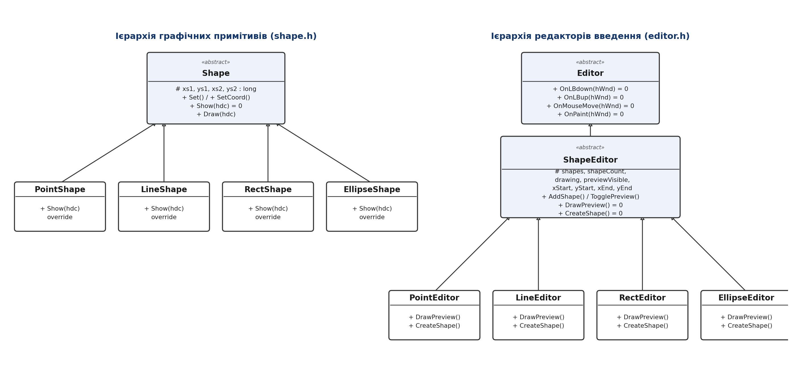
Рисунок — UML-схема успадкування класів Shape та Editor
ВИХІДНИЙ ТЕКСТ ПРОГРАМИ
Головний файл (Lab2.cpp)
#include "framework.h"
#include "Lab2.h"
#include "shape_editor.h"

#define MAX_LOADSTRING 100

HINSTANCE hInst;
WCHAR szTitle[MAX_LOADSTRING] = L"Графічний редактор - [Крапка]";
const WCHAR szWindowClass[] = L"LAB2_WINDOW_CLASS";

ShapeObjectsEditor shapeObjectsEditor;

ATOM MyRegisterClass(HINSTANCE hInstance);
BOOL InitInstance(HINSTANCE, int);
LRESULT CALLBACK WndProc(HWND, UINT, WPARAM, LPARAM);
INT_PTR CALLBACK About(HWND, UINT, WPARAM, LPARAM);

int APIENTRY wWinMain(_In_ HINSTANCE hInstance,
_In_opt_ HINSTANCE hPrevInstance,
_In_ LPWSTR lpCmdLine,
_In_ int nCmdShow)
{
UNREFERENCED_PARAMETER(hPrevInstance);
UNREFERENCED_PARAMETER(lpCmdLine);

MyRegisterClass(hInstance);

if (!InitInstance (hInstance, nCmdShow))
{
return FALSE;
}

HACCEL hAccelTable = LoadAccelerators(hInstance, MAKEINTRESOURCE(IDC_LAB2));
MSG msg;

while (GetMessage(&msg, nullptr, 0, 0))
{
if (!TranslateAccelerator(msg.hwnd, hAccelTable, &msg))
{
TranslateMessage(&msg);
DispatchMessage(&msg);
}
}

return (int) msg.wParam;
}

ATOM MyRegisterClass(HINSTANCE hInstance)
{
WNDCLASSEXW wcex;
wcex.cbSize = sizeof(WNDCLASSEX);
wcex.style = CS_HREDRAW | CS_VREDRAW;
wcex.lpfnWndProc = WndProc;
wcex.cbClsExtra = 0;
wcex.cbWndExtra = 0;
wcex.hInstance = hInstance;
wcex.hIcon = LoadIcon(nullptr, IDI_APPLICATION);
wcex.hCursor = LoadCursor(nullptr, IDC_ARROW);
wcex.hbrBackground = (HBRUSH)(COLOR_WINDOW+1);
wcex.lpszMenuName = MAKEINTRESOURCEW(IDC_LAB2);
wcex.lpszClassName = szWindowClass;
wcex.hIconSm = LoadIcon(nullptr, IDI_APPLICATION);

return RegisterClassExW(&wcex);
}

BOOL InitInstance(HINSTANCE hInstance, int nCmdShow)
{
hInst = hInstance;

HWND hWnd = CreateWindowW(szWindowClass, szTitle, WS_OVERLAPPEDWINDOW,
CW_USEDEFAULT, 0, 800, 600, nullptr, nullptr, hInstance, nullptr);

if (!hWnd) return FALSE;

ShowWindow(hWnd, nCmdShow);
UpdateWindow(hWnd);

return TRUE;
}

LRESULT CALLBACK WndProc(HWND hWnd, UINT message, WPARAM wParam, LPARAM lParam)
{
switch (message)
{
case WM_COMMAND:
{
int wmId = LOWORD(wParam);
switch (wmId)
{
case IDM_POINT:
shapeObjectsEditor.StartPointEditor(hWnd);
break;
case IDM_LINE:
shapeObjectsEditor.StartLineEditor(hWnd);
break;
case IDM_RECTANGLE:
shapeObjectsEditor.StartRectEditor(hWnd);
break;
case IDM_ELLIPSE:
shapeObjectsEditor.StartEllipseEditor(hWnd);
break;
case IDM_ABOUT:
DialogBox(hInst, MAKEINTRESOURCE(IDD_ABOUTBOX), hWnd, About);
break;
case IDM_EXIT:
DestroyWindow(hWnd);
break;
default:
return DefWindowProc(hWnd, message, wParam, lParam);
}
}
break;

case WM_LBUTTONDOWN:
shapeObjectsEditor.OnLBdown(hWnd);
break;

case WM_LBUTTONUP:
shapeObjectsEditor.OnLBup(hWnd);
break;

case WM_MOUSEMOVE:
shapeObjectsEditor.OnMouseMove(hWnd);
break;

case WM_PAINT:
shapeObjectsEditor.OnPaint(hWnd);
break;

case WM_DESTROY:
PostQuitMessage(0);
break;

default:
return DefWindowProc(hWnd, message, wParam, lParam);
}
return 0;
}

INT_PTR CALLBACK About(HWND hDlg, UINT message, WPARAM wParam, LPARAM lParam)
{
UNREFERENCED_PARAMETER(lParam);
switch (message)
{
case WM_INITDIALOG:
return (INT_PTR)TRUE;

case WM_COMMAND:
if (LOWORD(wParam) == IDOK || LOWORD(wParam) == IDCANCEL)
{
EndDialog(hDlg, LOWORD(wParam));
return (INT_PTR)TRUE;
}
break;
}
return (INT_PTR)FALSE;
}
Файл ресурсів (Lab2.rc)
#include "Resource.h"
#include "winres.h"

LANGUAGE 0x22, 0x01
#pragma code_page(1251)

IDC_LAB2 MENU
BEGIN
POPUP "Об'єкти"
BEGIN
MENUITEM "Крапка", IDM_POINT
MENUITEM "Лінія", IDM_LINE
MENUITEM "Прямокутник", IDM_RECTANGLE
MENUITEM "Еліпс", IDM_ELLIPSE
END
POPUP "Довідка"
BEGIN
MENUITEM "Про програму...", IDM_ABOUT
MENUITEM "Вихід", IDM_EXIT
END
END

IDD_ABOUTBOX DIALOGEX 0, 0, 170, 62
STYLE DS_SETFONT | DS_MODALFRAME | DS_FIXEDSYS | WS_POPUP | WS_CAPTION | WS_SYSMENU
CAPTION "Про програму"
FONT 8, "MS Shell Dlg", 0, 0, 0x1
BEGIN
LTEXT "Графічний редактор. Лабораторна №2",IDC_STATIC,14,14,140,8,SS_NOPREFIX
LTEXT "Варіант 25",IDC_STATIC,14,25,114,8
DEFPUSHBUTTON "OK",IDOK,113,41,50,14,WS_GROUP
END
Модуль фігур — shape.h
#pragma once
#include <windows.h>

class Shape
{
protected:
long xs1, ys1, xs2, ys2;
public:
virtual ~Shape() {}
virtual void Set(long x1, long y1, long x2, long y2);
virtual void SetCoord(long x1, long y1, long x2, long y2);
virtual void Show(HDC hdc) = 0;
virtual void Draw(HDC hdc);
};

class PointShape : public Shape
{
public:
void Show(HDC hdc) override;
};

class LineShape : public Shape
{
public:
void Show(HDC hdc) override;
};

class RectShape : public Shape
{
public:
void Show(HDC hdc) override;
};

class EllipseShape : public Shape
{
public:
void Show(HDC hdc) override;
};
Модуль фігур — shape.cpp
#include "framework.h"
#include "shape.h"

void Shape::Set(long x1, long y1, long x2, long y2)
{
xs1 = x1; ys1 = y1; xs2 = x2; ys2 = y2;
}

void Shape::SetCoord(long x1, long y1, long x2, long y2)
{
Set(x1, y1, x2, y2);
}

void Shape::Draw(HDC hdc)
{
Show(hdc);
}

void PointShape::Show(HDC hdc)
{
SetPixel(hdc, xs1, ys1, RGB(0, 0, 0));
}

void LineShape::Show(HDC hdc)
{
HPEN newPen = CreatePen(PS_SOLID, 1, RGB(0, 0, 0));
HPEN oldPen = static_cast<HPEN>(SelectObject(hdc, newPen));
MoveToEx(hdc, xs1, ys1, nullptr);
LineTo(hdc, xs2, ys2);
SelectObject(hdc, oldPen);
DeleteObject(newPen);
}

void RectShape::Show(HDC hdc)
{
HPEN newPen = CreatePen(PS_SOLID, 1, RGB(0, 0, 0));
HPEN oldPen = static_cast<HPEN>(SelectObject(hdc, newPen));
HBRUSH newBrush = static_cast<HBRUSH>(GetStockObject(WHITE_BRUSH));
HBRUSH oldBrush = static_cast<HBRUSH>(SelectObject(hdc, newBrush));

Rectangle(hdc, xs1, ys1, xs2, ys2);

SelectObject(hdc, oldBrush);
SelectObject(hdc, oldPen);
DeleteObject(newPen);
}

void EllipseShape::Show(HDC hdc)
{
HPEN newPen = CreatePen(PS_SOLID, 1, RGB(0, 0, 0));
HPEN oldPen = static_cast<HPEN>(SelectObject(hdc, newPen));
HBRUSH newBrush = static_cast<HBRUSH>(GetStockObject(NULL_BRUSH));
HBRUSH oldBrush = static_cast<HBRUSH>(SelectObject(hdc, newBrush));

Ellipse(hdc, xs1, ys1, xs2, ys2);

SelectObject(hdc, oldBrush);
SelectObject(hdc, oldPen);
DeleteObject(newPen);
}
Модуль редакторів — editor.h
#pragma once
#include <windows.h>
#include "shape.h"

constexpr int SHAPE_ARRAY_SIZE = 125;

class Editor
{
public:
virtual ~Editor();
virtual void OnLBdown(HWND hWnd) = 0;
virtual void OnLBup(HWND hWnd) = 0;
virtual void OnMouseMove(HWND hWnd) = 0;
virtual void OnPaint(HWND hWnd) = 0;
};

class ShapeEditor : public Editor
{
protected:
Shape** shapes;
int* shapeCount;
bool drawing;
bool previewVisible;
long xStart, yStart, xEnd, yEnd;

void AddShape(Shape* shape);
void TogglePreview(HWND hWnd);
virtual void DrawPreview(HDC hdc) = 0;
virtual Shape* CreateShape() = 0;

public:
ShapeEditor(Shape** shapeArray, int* count);
virtual ~ShapeEditor();
void OnLBdown(HWND hWnd) override;
void OnLBup(HWND hWnd) override;
void OnMouseMove(HWND hWnd) override;
void OnPaint(HWND hWnd) override;
};

class PointEditor : public ShapeEditor
{
protected:
void DrawPreview(HDC hdc) override;
Shape* CreateShape() override;
public:
PointEditor(Shape** shapeArray, int* count);
void OnLBdown(HWND hWnd) override;
};

class LineEditor : public ShapeEditor
{
protected:
void DrawPreview(HDC hdc) override;
Shape* CreateShape() override;
public:
LineEditor(Shape** shapeArray, int* count);
};

class RectEditor : public ShapeEditor
{
protected:
void DrawPreview(HDC hdc) override;
Shape* CreateShape() override;
public:
RectEditor(Shape** shapeArray, int* count);
};

class EllipseEditor : public ShapeEditor
{
protected:
void DrawPreview(HDC hdc) override;
Shape* CreateShape() override;
public:
EllipseEditor(Shape** shapeArray, int* count);
};
Модуль редакторів — editor.cpp
#include "framework.h"
#include "editor.h"
#include <algorithm>

Editor::~Editor() {}

ShapeEditor::ShapeEditor(Shape** shapeArray, int* count)
: shapes(shapeArray), shapeCount(count), drawing(false),
previewVisible(false), xStart(0), yStart(0), xEnd(0), yEnd(0) {}

ShapeEditor::~ShapeEditor() {}

void ShapeEditor::AddShape(Shape* shape)
{
if (shape == nullptr) return;
if (*shapeCount < SHAPE_ARRAY_SIZE)
{
shapes[*shapeCount] = shape;
++(*shapeCount);
}
else
{
delete shape;
}
}

void ShapeEditor::TogglePreview(HWND hWnd)
{
HDC hdc = GetDC(hWnd);
int oldDrawingMode = SetROP2(hdc, R2_NOTXORPEN);
HPEN previewPen = CreatePen(PS_SOLID, 1, RGB(255, 0, 0));
HPEN oldPen = static_cast<HPEN>(SelectObject(hdc, previewPen));
DrawPreview(hdc);
SelectObject(hdc, oldPen);
DeleteObject(previewPen);
SetROP2(hdc, oldDrawingMode);
ReleaseDC(hWnd, hdc);
}

void ShapeEditor::OnLBdown(HWND hWnd)
{
POINT point;
GetCursorPos(&point);
ScreenToClient(hWnd, &point);
xStart = xEnd = point.x;
yStart = yEnd = point.y;
drawing = true;
previewVisible = false;
SetCapture(hWnd);
}

void ShapeEditor::OnLBup(HWND hWnd)
{
if (!drawing) return;
if (previewVisible)
{
TogglePreview(hWnd);
previewVisible = false;
}
POINT point;
GetCursorPos(&point);
ScreenToClient(hWnd, &point);
xEnd = point.x;
yEnd = point.y;
AddShape(CreateShape());
drawing = false;
ReleaseCapture();
InvalidateRect(hWnd, nullptr, TRUE);
}

void ShapeEditor::OnMouseMove(HWND hWnd)
{
if (!drawing) return;
if (previewVisible)
TogglePreview(hWnd);
POINT point;
GetCursorPos(&point);
ScreenToClient(hWnd, &point);
xEnd = point.x;
yEnd = point.y;
TogglePreview(hWnd);
previewVisible = true;
}

void ShapeEditor::OnPaint(HWND hWnd)
{
PAINTSTRUCT paintStruct;
HDC hdc = BeginPaint(hWnd, &paintStruct);
for (int i = 0; i < *shapeCount; ++i)
if (shapes[i] != nullptr)
shapes[i]->Show(hdc);
EndPaint(hWnd, &paintStruct);
}

PointEditor::PointEditor(Shape** a, int* c) : ShapeEditor(a, c) {}
void PointEditor::DrawPreview(HDC hdc) { UNREFERENCED_PARAMETER(hdc); }
Shape* PointEditor::CreateShape()
{
PointShape* point = new PointShape;
point->Set(xStart, yStart, xStart, yStart);
return point;
}
void PointEditor::OnLBdown(HWND hWnd)
{
POINT cursor;
GetCursorPos(&cursor);
ScreenToClient(hWnd, &cursor);
xStart = xEnd = cursor.x;
yStart = yEnd = cursor.y;
AddShape(CreateShape());
InvalidateRect(hWnd, nullptr, TRUE);
}

LineEditor::LineEditor(Shape** a, int* c) : ShapeEditor(a, c) {}
void LineEditor::DrawPreview(HDC hdc)
{
MoveToEx(hdc, xStart, yStart, nullptr);
LineTo(hdc, xEnd, yEnd);
}
Shape* LineEditor::CreateShape()
{
LineShape* line = new LineShape;
line->Set(xStart, yStart, xEnd, yEnd);
return line;
}

RectEditor::RectEditor(Shape** a, int* c) : ShapeEditor(a, c) {}
void RectEditor::DrawPreview(HDC hdc)
{
long oppositeX = 2 * xStart - xEnd;
long oppositeY = 2 * yStart - yEnd;
long left = std::min(oppositeX, xEnd);
long right = std::max(oppositeX, xEnd);
long top = std::min(oppositeY, yEnd);
long bottom = std::max(oppositeY, yEnd);
HBRUSH oldBrush = static_cast<HBRUSH>(SelectObject(hdc, GetStockObject(NULL_BRUSH)));
Rectangle(hdc, left, top, right, bottom);
SelectObject(hdc, oldBrush);
}
Shape* RectEditor::CreateShape()
{
long oppositeX = 2 * xStart - xEnd;
long oppositeY = 2 * yStart - yEnd;
long left = std::min(oppositeX, xEnd);
long right = std::max(oppositeX, xEnd);
long top = std::min(oppositeY, yEnd);
long bottom = std::max(oppositeY, yEnd);
RectShape* rectangle = new RectShape;
rectangle->Set(left, top, right, bottom);
return rectangle;
}

EllipseEditor::EllipseEditor(Shape** a, int* c) : ShapeEditor(a, c) {}
void EllipseEditor::DrawPreview(HDC hdc)
{
long left = std::min(xStart, xEnd);
long right = std::max(xStart, xEnd);
long top = std::min(yStart, yEnd);
long bottom = std::max(yStart, yEnd);
HBRUSH oldBrush = static_cast<HBRUSH>(SelectObject(hdc, GetStockObject(NULL_BRUSH)));
Ellipse(hdc, left, top, right, bottom);
SelectObject(hdc, oldBrush);
}
Shape* EllipseEditor::CreateShape()
{
long left = std::min(xStart, xEnd);
long right = std::max(xStart, xEnd);
long top = std::min(yStart, yEnd);
long bottom = std::max(yStart, yEnd);
EllipseShape* ellipse = new EllipseShape;
ellipse->Set(left, top, right, bottom);
return ellipse;
}
Модуль керування головним редактором — shape_editor.h
#pragma once
#include <windows.h>
#include "editor.h"
#include "shape.h"

class ShapeObjectsEditor
{
private:
Shape* pcshape[SHAPE_ARRAY_SIZE];
int shapeCount;
Editor* pCurrentEditor;
PointEditor* pointEditor;
LineEditor* lineEditor;
RectEditor* rectEditor;
EllipseEditor* ellipseEditor;
public:
ShapeObjectsEditor();
~ShapeObjectsEditor();
void StartPointEditor(HWND hWnd);
void StartLineEditor(HWND hWnd);
void StartRectEditor(HWND hWnd);
void StartEllipseEditor(HWND hWnd);
void OnLBdown(HWND hWnd);
void OnLBup(HWND hWnd);
void OnMouseMove(HWND hWnd);
void OnPaint(HWND hWnd);
};
Модуль керування головним редактором — shape_editor.cpp
#include "framework.h"
#include "shape_editor.h"

ShapeObjectsEditor::ShapeObjectsEditor()
: shapeCount(0), pCurrentEditor(nullptr)
{
for (int i = 0; i < SHAPE_ARRAY_SIZE; ++i)
pcshape[i] = nullptr;

pointEditor = new PointEditor(pcshape, &shapeCount);
lineEditor = new LineEditor(pcshape, &shapeCount);
rectEditor = new RectEditor(pcshape, &shapeCount);
ellipseEditor = new EllipseEditor(pcshape, &shapeCount);

pCurrentEditor = pointEditor;
}

ShapeObjectsEditor::~ShapeObjectsEditor()
{
delete pointEditor;
delete lineEditor;
delete rectEditor;
delete ellipseEditor;

for (int i = 0; i < shapeCount; ++i)
if (pcshape[i])
delete pcshape[i];
}

void ShapeObjectsEditor::StartPointEditor(HWND hWnd)
{
pCurrentEditor = pointEditor;
SetWindowTextW(hWnd, L"Графічний редактор - [Крапка]");
}

void ShapeObjectsEditor::StartLineEditor(HWND hWnd)
{
pCurrentEditor = lineEditor;
SetWindowTextW(hWnd, L"Графічний редактор - [Лінія]");
}

void ShapeObjectsEditor::StartRectEditor(HWND hWnd)
{
pCurrentEditor = rectEditor;
SetWindowTextW(hWnd, L"Графічний редактор - [Прямокутник]");
}

void ShapeObjectsEditor::StartEllipseEditor(HWND hWnd)
{
pCurrentEditor = ellipseEditor;
SetWindowTextW(hWnd, L"Графічний редактор - [Еліпс]");
}

void ShapeObjectsEditor::OnLBdown(HWND hWnd)
{
if (pCurrentEditor != nullptr)
pCurrentEditor->OnLBdown(hWnd);
}

void ShapeObjectsEditor::OnLBup(HWND hWnd)
{
if (pCurrentEditor != nullptr)
pCurrentEditor->OnLBup(hWnd);
}

void ShapeObjectsEditor::OnMouseMove(HWND hWnd)
{
if (pCurrentEditor != nullptr)
pCurrentEditor->OnMouseMove(hWnd);
}

void ShapeObjectsEditor::OnPaint(HWND hWnd)
{
if (pCurrentEditor != nullptr)
pCurrentEditor->OnPaint(hWnd);
}
РЕЗУЛЬТАТИ РОБОТИ ПРОГРАМИ
- При запуску програми за замовчуванням активується режим введення точки. Заголовок головного вікна динамічно оновлюється та показує поточний режим, наприклад: «Графічний редактор - [Крапка]», «Графічний редактор - [Прямокутник]».
- 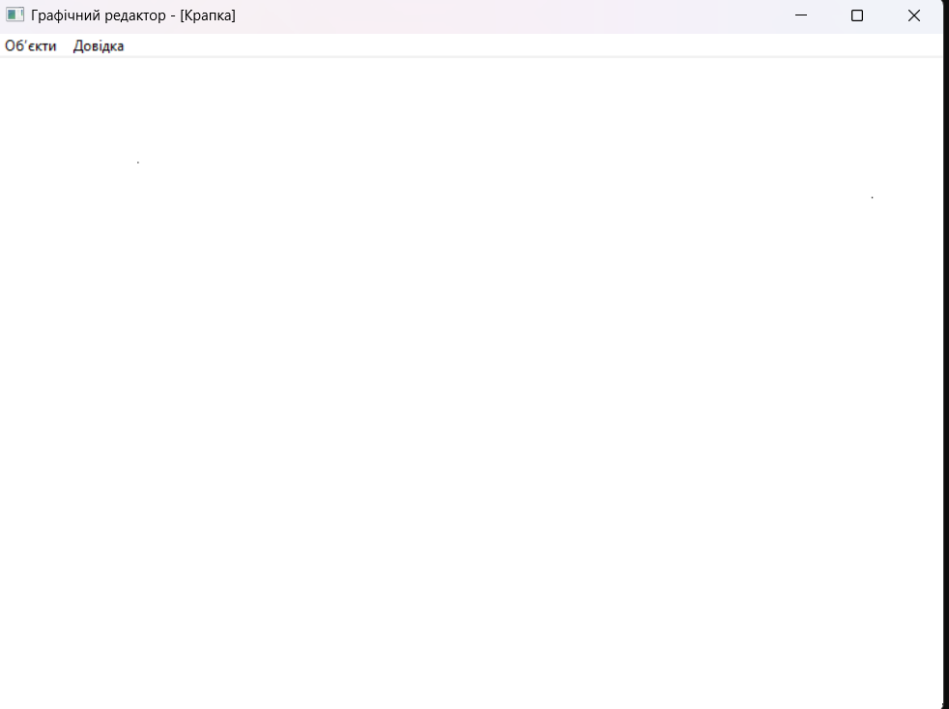

Меню «Об’єкти» містить пункти українською мовою: «Крапка», «Лінія», «Прямокутник», «Еліпс».
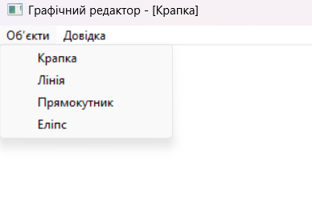
- При затисканні лівої кнопки миші та її перетягуванні будується суцільний червоний гумовий слід (RGB(255, 0, 0)), який динамічно змінює розмір фігури.
- 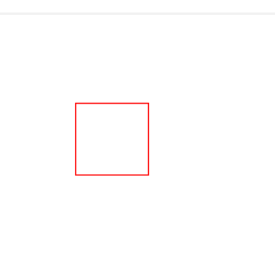
Прямокутник будується від центру до кута, малюється чорним контуром із білою заливкою (WHITE_BRUSH).
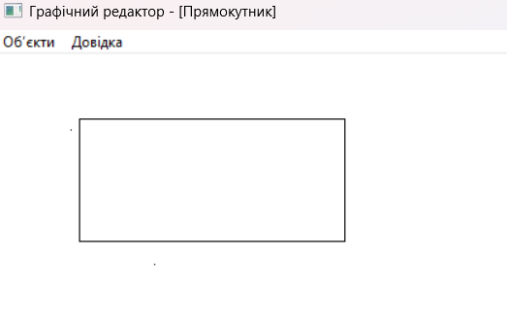
5. Еліпс будується за протилежними кутами прямокутника, малюється чорним контуром із прозорим заповненням (NULL_BRUSH). 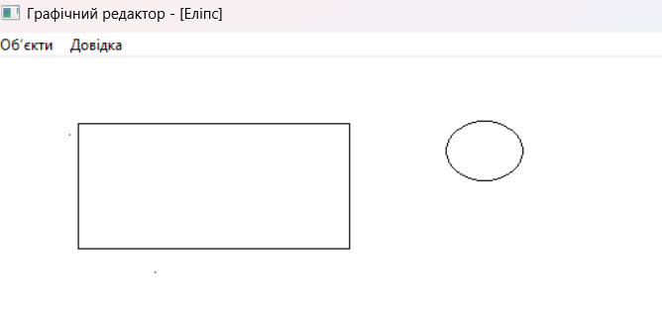
6. Усі створені об’єкти зберігаються в статичному масиві pointers-to-Shape розміром N = 125 та успішно перемальовуються при обробці повідомлення WM_PAINT.
АНАЛІЗ РЕАЛІЗАЦІЇ
- Поліморфізм: реалізовано у двох ієрархіях. Базовий клас Shape описує спільний інтерфейс для відображення (Show), а похідні класи реалізують специфічне малювання конкретної фігури через WinAPI GDI. Масив pcshape[i]->Show(hdc) динамічно викликає віртуальний метод потрібного об’єкта.
- Шаблон проєктування «Стратегія / Редактор»: базовий клас Editor та його нащадок ShapeEditor визначають єдиний інтерфейс для обробки подій миші. Клас ShapeObjectsEditor зберігає вказівник pCurrentEditor, що дозволяє змінювати режим роботи програми без зміни обробника WndProc.
- Керування пам’яттю: об’єкти фігур та редакторів створюються в динамічній пам’яті оператором new. Деструктор ~ShapeObjectsEditor() гарантує коректне очищення пам’яті для всього масиву фігур та об’єктів редакторів.
ВИСНОВОК
У лабораторній роботі створено об’єктно-орієнтований модульний графічний редактор для Windows мовою C++.
Реалізовано ієрархії класів фігур (Shape) та редакторів (Editor), поліморфне малювання фігур та обробку подій миші. Програма повністю відповідає вимогам Варіанта 25:
- статичний масив на 125 елементів;
- червоний суцільний гумовий слід;
- прямокутник від центру з білим заповненням;
- еліпс за кутами з прозорим заповненням;
- динамічний режим у заголовку вікна українською мовою.
Під час виконання роботи закріплено практичні навички застосування інкапсуляції, успадкування, поліморфізму, роботи з віртуальними методами та ресурсами Windows GDI.

